1. Kiến trúc tổng thể hệ thống (3-tier)
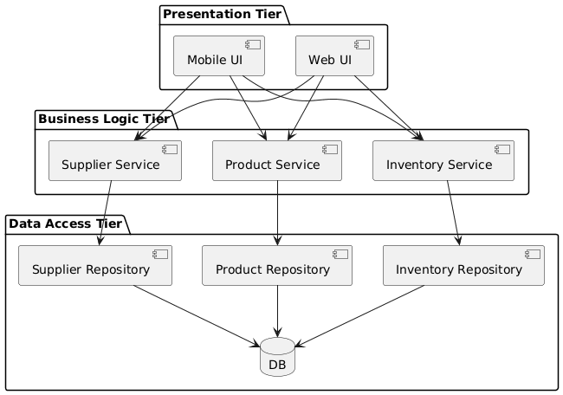2. Mô tả các tầng trong kiến trúc
2.1. Presentation Tier (Tầng giao diện)
Tầng giao diện là nơi người dùng cuối trực tiếp thao tác.
Có thể là ứng dụng Web hoặc Mobile.
Chức năng chính:
– Hiển thị danh sách sản phẩm, nhà cung cấp, số lượng tồn kho.
– Cho phép người dùng nhập dữ liệu: thêm sản phẩm, cập nhật thông tin, thực hiện nhập/xuất kho.
– Gửi request đến Business Logic Tier thông qua API.
Tầng này không xử lý nghiệp vụ, chỉ hiển thị và thu thập dữ liệu.
2.2. Business Logic Tier (Tầng xử lý nghiệp vụ)
Đây là trung tâm xử lý toàn bộ logic của hệ thống quản lý kho.
Các nhiệm vụ:
– Kiểm tra tính hợp lệ dữ liệu khi thêm/sửa sản phẩm.
– Tính toán số lượng tồn kho sau nhập hoặc xuất.
– Kiểm tra số lượng còn đủ khi tạo phiếu xuất.
– Quản lý nhà cung cấp.
– Trả kết quả đã xử lý về cho Presentation Tier.
Tầng này giao tiếp hai phía:
– Nhận yêu cầu từ Presentation Tier.
– Truy cập Database thông qua Data Access Tier.
2.3. Data Access Tier (Tầng truy cập dữ liệu)
Đảm nhiệm việc giao tiếp trực tiếp với cơ sở dữ liệu.
– Thực hiện truy vấn: SELECT, INSERT, UPDATE, DELETE.
– Tối ưu hóa truy vấn và đảm bảo tính toàn vẹn dữ liệu.
– Tách biệt hoàn toàn logic nghiệp vụ khỏi truy cập DB.

